静宁一中2017-2018学年度高三级第一次模拟考试（卷）
政 治
一、选择题(每小题2分，25小题，共50分）
1．李某把3万元现金存入中国农业银行，存期为一年，到期李某获得990元利息。那么李某利息收入的来源是( )
A．银行利润 B．国家对储户的奖励 C．银行的贷款准备金 D．商业银行贷款收取的利息
2．李大爷的儿子在美国工作。李大爷收到儿子汇来的12 000美元。他将这笔钱兑换成人民币存定期1年，年利率为3.25%。当时100美元可以兑换617元人民币，到期后李大爷应得的利息是( )
A．74 040元 B．3 250元 C．390美元 D．2 406.3元
3．“风险”一词与人类的决策和行为后果联系越来越紧密。股票投资的风险源于( )
①股票交易次数的不确定性 ②企业利润的不确定性
③股东人数的不确定性 ④股票价格波动的不确定性
A．①② B．①③ C．②④ D．③④
4．解决漫画《该往哪里投呢？》中的困惑，正确的做法是( )
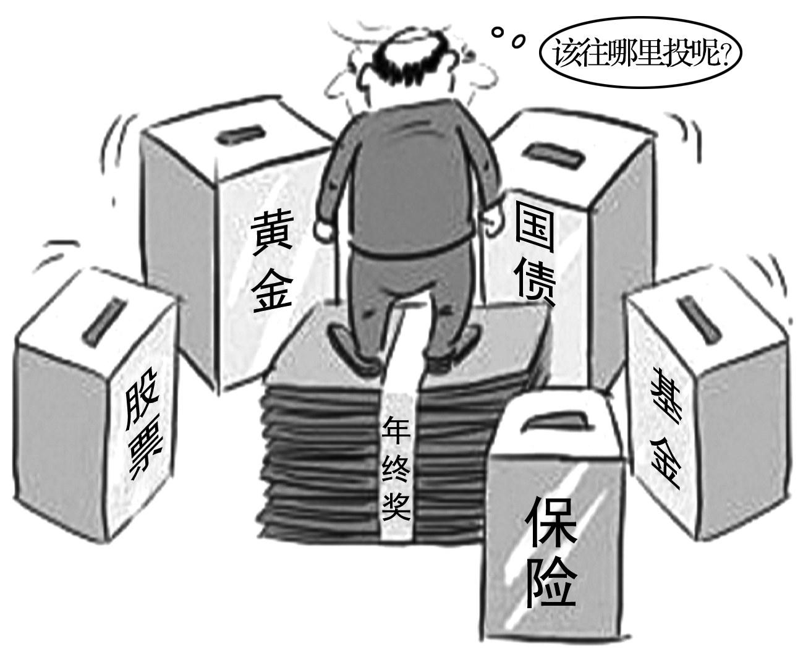
该往哪里投呢？
A．股票投资是一种收益率最高的投资品种
B．上述投资方式均可给人们带来稳定收益
C．理财切忌盲目，应选择科学的投资组合
D．我国居民的投资方式呈现出多元化特点
5．风险性是居民投资理财考虑的一个重要因素。下列投资理财产品的风险性从低到高排序，正确的是( )
①金融债券 ②企业债券 ③国债 ④股票
A．①③②④ B．③①②④ C．④①③② D．②④①③
6．中国人民银行决定，自2015年8月26日起下调金融机构人民币贷款和存款基准利率，以进一步支持实体经济发展。此次下调存贷款基准利率对经济产生影响的传导路径是 （ ）
A．下调存贷款基准利率→银行利润增加→增加货币投放→扩大投资需求
B．下调存贷款基准利率→储户利息收入减少→居民减少存款→降低消费需求
C．下调存贷款基准利率→银行可用于贷款的资金增加→促进企业发展→实现经济持续增长
D．下调存贷款基准利率→企业融资成本降低→企业发展壮大→促进实体经济发展
7.下列关于债券的认识正确的有 （ ）
①投资债券获得的收益属于按生产要素分配所得 ②债券是一种所有权凭证
③债券是一种规避风险的投资方式 ④债券是一种债务凭证
A．①④ B．①② C．③④ D．②③
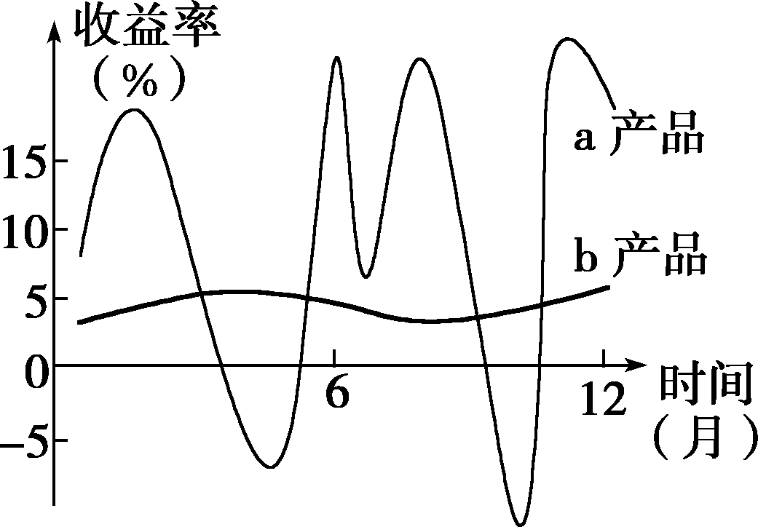
8.右图是a，b两种理财产品在一定时间内的收益率走势图。就这两种产品的比较，分析正确的是 （ ）[来源:学D
A.a产品投资风险小，适合低收入者投资
B.a产品投资收益率波动大，不适合投资
C.b产品投资收益率上升幅度小，不适合投资
D.b产品投资风险小，适合稳健型投资者投资[来源:
9．张某在一家国有企业工作，去年工资收入40 000元，妻子开了一家个体杂货店，年收入15 000元，儿子在一家私企工作，去年工资收入20 000元。去年张某一家按劳分配收入和按生产要素分配收入分别是( )
A．55 000元 20 000元 B．20 000元 40 000元
C．40 000元 35 000元 D．15 000元 60 000元
10．(2015·东城联考)结合下图，下列说法正确的是( )
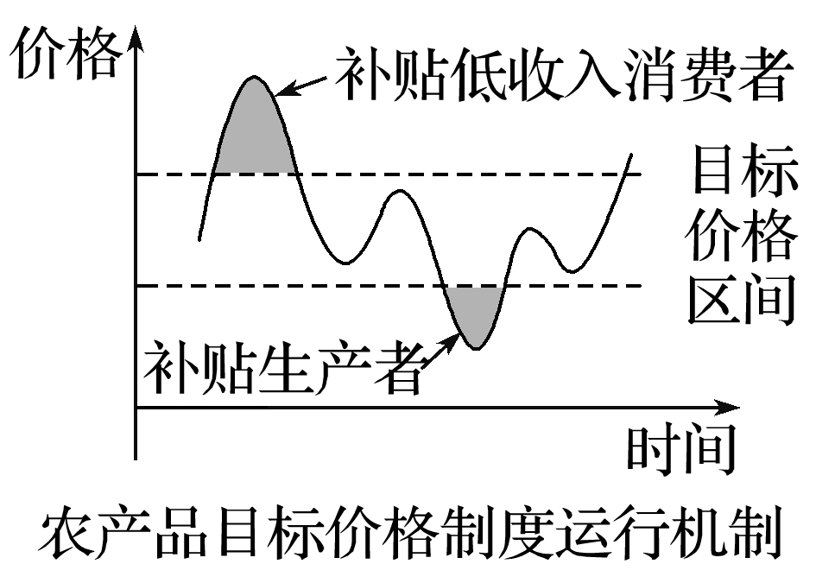
A．目标价格制度违背了市场供求规律
B．补贴生产者避免了农产品价格的下跌
C．补贴低收入消费者发挥了财政改善民生的功能
D．目标价格制度使农产品价格在目标区间内波动
11．下表为2014年1～6月我国个人所得税和城镇居民人均可支配收入增长情况表
 | 总量 | 同比增长率
个人所得税 | 4 069.47亿元 | 12.1%
城镇居民人均可支配收入 | 8 155元 | 9.8%
从上表我们可以得出( )
①个人所得税是调节个人收入分配的有效手段
②个人所得税的增长以居民收入增加为前提
③城镇居民可支配收入随着个人所得税的增长而增加
④居民收入和个人所得税间的增速关系应更加协调
A．①② B．①③ C．②④ D．③④
12.(2015皖南八校一模,16)下表是2014年部分地区对最低工资标准的调整情况
地区 | 调整前 | 调整后 | 调整幅度
北京 | 1 400 | 1 560 | 约11.4%
天津 | 1 500 | 1 680 | 12%
上海 | 1 620 | 1 820 | 约12.34%
表中举措的主要意义在于( )
A.贯彻按劳分配的基本原则,调动劳动者的劳动积极性
B.实现居民收入的增长和经济发展同步,促进社会和谐
C.发挥再分配机制的调节作用,实现效率与公平的统一
D.提高劳动报酬在初次分配中的比重,维护劳动者权益
13. 下列关于财政赤字的认识，正确的是：（ ）
①财政赤字就是财政失控，政府乱花钱
②财政赤字意味着国家增发货币，必然导致通货膨胀
③适度的财政赤字可以促进经济发展
④财政赤字意味着借债过日子，所以必须将其控制在一定范围内
A．①② B．③④ C．②③ D．①④
14. 在世界经济周期、中国的债务周期、新产业培育周期等多重周期叠加的背景下，近年来我国的宏观经济出现了增长乏力的迹象。对此，我国政府加大实施积极的财政政策和稳健的货币政策。这一政策所带来的预期传导效应是（ ）
①对企业结构性减税→产品价格下降→提高消费水平→促进经济增长
②增发国债→提高财政赤字率→投资需求增加-刺激经济发展
③存款准备金率下降→企业融资成本降低→激发企业创新→转变企业发展方式
④存贷款利率下降→增加流通中的货币量→扩大社会总需求→促进经济平稳运行
A．①③ B．①④ C．②③ D．②④
15．2016年国家为企业和个人减税降费5000多亿元，2017年将继续减税降费万亿。此举意味着（ ）
①企业税负成本降低，效益竞争力增强 ②我国实施扩大社会总需求的财政政策，
③我国实施抑制社会总需求的财政政策 ④将激发社会活力，带动“创业、创新”热情
A．①② B．②④ C．①③ D．③④
16.“十三五”开局之年，中国经济下行压力和通货紧缩压力持续，财政收支矛盾日益凸显，2016年实施积极的财政政策十分必要。下列措施中符合该财政政策要求的是：
①拓宽财政收入渠道，扩大财政盈余
②降低银行贷款利率，减轻企业负担
③对税负较重的制造业进行普遍性减税
④加大教育、医疗等民生领域的投资
A.①② B.①③ C.②④ D.③④
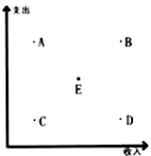
17.假如当前国家财政收支处于右图E的位置，当短期内财政收支由E点向A点移动时，可能产生的经济影响是：
①企业和个人收入增加
②扩大需求，拉动经济
③增加供给，抑制需求
④稳定物价，给经济降温
A．①② B.②③ C.①④ D.②④
18.2015年以来我国通过结构性减税降低实体经济企业成本。这一方面会减少国家的财政收入，但另一方面也会振兴经济。其中的原因是：
①税收是征收面最广，最稳定可靠的财政收入形式
②经济发展水平对财政收入的影响是基础性的
③国家的分配政策应有利于经济的持续发展
④结构性减税调动了实体经济企业的积极性
A.①③ B.③④ C.②③ D.②④
19.2015年，我国通过进一步落实结构性减税政策，有效地发挥了税收对扩内需、稳增长、调结构的作用。下列属于结构性减税政策且发挥的影响和作用对应正确的是：
①营业税改增值税---减轻中小企业负担—稳增长
②提高个体工商户增值税起征点—增加财政收入—稳增长
③清理部分行政事业收费—推进政府简政放权—扩内需
④提高高新技术产品出口退税率—优化外贸出口结构—调结构
A.①② B.③④ C.①④ D.②④17%
20.从2016年5月1日起，我国将营改增试点范围扩大到建筑业、房地产业、金融业、生活服务业，并将所有企业新增不动产所含增值税纳入抵扣范围，确保所有行业税负只减不增。扩大营改增试点范围：
①表明我国实行积极的财政政策 ②可以规范税收征管，避免重复征税
③有利于增加国家的财政收入 ④表明我国货币政策由稳健转向宽松
A．①② B．①③ C．②④
21.近年来,我国持续加大对“三农”的扶持力度,推进城乡一体化进程。这主要反映我国( )
①能处理好政府与市场的关系 ②能够实行科学的宏观调控
③以同步富裕为根本目标 ④把统筹兼顾作为根本方法
A.①② B.②④ C.①③ D.③④ D．③④
22.蓝天白云是人们对美丽中国最朴素的理解,治理大气污染是生态文明建设的重要任务。要切实解决人民群众的生存环境问题,综合运用各种手段治理大气污染,政府应当 ( )
A.运用法律手段——增加对排污费的征收力度
B.运用经济手段——增加对大气污染防治的政策性信贷支持
C.转变经济发展方式——把增加物质资源消耗作为经济发展的主要方式
D.采取积极的货币政策——中央财政安排专项资金治理重点区域的大气污染
23．2016年4月，国务院印发通知，对专利成果收益分配、科研人员兼职收入、科研成果入股分红、科研人员成立公司等方面作出规定。为落实这些激励性规定，最需要完善的分配方式是( )
A.按劳动要素分配 B.按资本要素分配
C.按技术要素分配 D.按管理要素分配
24．为促进实体经济的发展，政府可采取多种手段。下列选项中，属于经济措施的有 ( )
①颁发高新技术企业营业执照，推广高新技术运用
②加大财政技改专项资金投入力度，优化产业结构
③建立生物医药企业的行业标准，促进行业发展
④制定《能源发展“十二五”规划》，推动行业发展
A．①③ B．①④ C．②③ D．②④
25．某市实施新的水务管理办法，对居民生活用水逐步推行阶梯水价，对工业和服务业超计划用水实行累进加价，对高耗水行业实行差别水价。这种水务管理办法有利于( )
①培养人们的节水意识 ②水资源的优化配置
③企业生产效率的提高 ④居民生活水平的提高
A．①② B．①④ C．②③ D．②④
二、非选择题（共50分）
26.阅读材料，回答问题。
十八届五中全会通过的《中国共产党第十八届中央委员会第五次全体会议公报》强调，实现“十三五”时期发展目标，破解发展难题，厚植发展优势，必须牢固树立并切实贯彻“创新、协调、绿色、开放、共享”的发展理念。
全会提出，坚持共享发展，要建立更加公平更可持续的社会保障制度，实施全民参保计划，实现职工基础养老金全国统筹，划转部分国有资本充实社保基金，全面实施城乡居民大病保险制度。要实施脱贫攻坚工程，实施精准扶贫、精准脱贫，分类扶持贫困家庭，探索对贫困人口实行资产收益扶持制度等。要完善收入分配制度和相关政策，坚持居民收入增长和经济增长同步、劳动报酬提高和劳动生产率提高同步，健全科学的工资水平决定机制、正常增长机制、支付保障机制，完善最低工资增长机制，完善市场评价要素贡献并按贡献分配的机制，缩小收入差距。要增加公共服务供给，从解决人民最关心最直接最现实的利益问题入手，提高公共服务共建能力和共享水平。实现这些目标，要在制度和政策、经济与社会、民生保障和公共服务、财税和金融等领域打好“组合拳”，建立相互协调长效机制，激发社会各界“人人参与、人人尽力、人人享有”的能动性。
根据材料，运用《收入分配与社会公平》知识说明应如何打好共享发展的“组合拳”。（10分）

27.材料一：根据中共中央“十三五”规划建议精准扶贫和精准脱贫的要求，H市各级党委和政府勇担扶贫责任，积极创新扶贫方式，运用中央和省级财政扶贫资金，对有劳动能力的支持发展特色产业和转移就业，对“一方水土养不起一方人”的实施扶贫搬迁，对丧生劳动能力的实施兜底性保障政策，从而打开了扶贫开发工作的新局面。
材料二：当前积极的财政政策，已经从传统的总量性政策，转向结构性的政策；从单纯的经济政策。转向经济社会的政策与去年相比，今年中央一般公共预算收入预算表上，增值税、印花税等税种的收入明显缩减；同时，在今年的中央一般公共预算支出预算表上，在保障铁路公路等经济建设重点支出的同时，教育、科学技术、医疗卫生、住房保障的支出，以及社会保障支出和就业支出，都明显的在增加强有力的财政资源，是中国经济强大韧性和实力的表现，为当前经济的发展，释放着明显的动能。
结合材料一和二，运用财政作用的知识，分析H市扶贫工作中采取的方式所包含的经济学原理。（9分）

28.阅读材料,回答下列问题。
我们要把工作着力点放到加快转变经济发展方式、切实提高经济发展质量和效益上来,以利于实现更长时期、更高水平、更好质量的发展。实现此目标要平衡好增长和转型的关系,经济结构战略性调整是转方式的主攻方向,扩大内需是结构调整的首要任务。经济转型需要政府推动,但主要还靠市场机制解决。解决好收入分配、社会保障、城镇化等制约消费的制度障碍,中国就能避免陷入“既减速又难转型”的困境。
经济转型为什么需要政府推动但主要还靠市场机制解决?(9分)

29.经济热词:食品安全洋快餐“速成鸡”、白酒塑化剂、毒胶囊、地沟油等食品药品安全事件,再次触动了国人的神经。它们扰乱了市场秩序,严重危及人民群众生命健康。老百姓强烈呼吁:扬善必须抑恶,扶正必须祛邪!市场经济需要道德诚信。对此,政府重拳出击。
运用社会主义市场经济的有关知识,分析市场经济需要道德诚信的依据。(10分)

30.我国宪法规定:“中华人民共和国公民有依照法律纳税的义务。”为了让《税收征管法》更加深入民心,《扬州晚报》联合扬州地税局共同开设税法宣传漫画专栏,将《税收征管法》中的有关内容与漫画人物结合,演绎一系列有关税法宣传方面的故事。
(1)请简述我国公民依法纳税的必要性。(6分）
(2)作为一名普通公民,我们应该如何为国家的税收作出自己的贡献?（6分）

